COLEGIO EMILIA RIQUELME
GUIA DE APRENDIZAJE EN CASA
ACTIVIDAD VIRTUAL SEMANA DEL 03 AL 07 DE AGOSTO
Asignatura: Lengua Castellana | Grado: 5° | Docente: Estefanía Londoño
Lunes, 03 de agosto del 2020

Agenda virtual: Oración y saludo especial. (Clase virtual 09:30 am por ZOOM)
Gramática.
Escritura de significados.
LA GRAMÁTICA
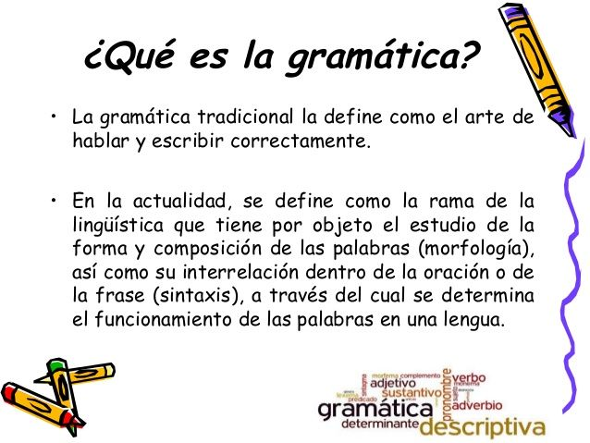

La gramática se define como el estudio de las reglas y principios que regulan el uso del lenguaje dentro de la oración.

¿Qué haremos en clase?

Observaremos el siguiente video: https://youtu.be/mwym1DHujUs llamado “GRAMÁTICA | TEXTO, PÁRRAFO, ORACIÓN, PALABRA, LETRA.”.
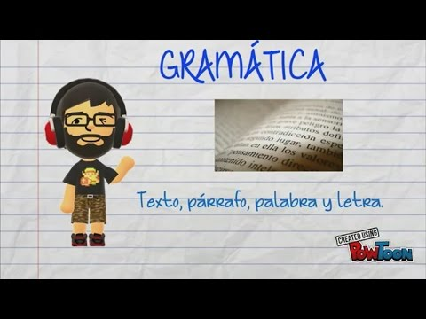
Contestaremos las siguientes preguntas viendo el video:

- ¿Qué es un texto?
- ¿Qué es un párrafo?
- ¿Qué es una oración?
- ¿Qué es una palabra?
- ¿Qué es una letra?

Martes, 04 de agosto del 2020

Agenda virtual: Oración y saludo especial. (Clase virtual 09:30 am por ZOOM)
La oración.
Dinámica con la profe.
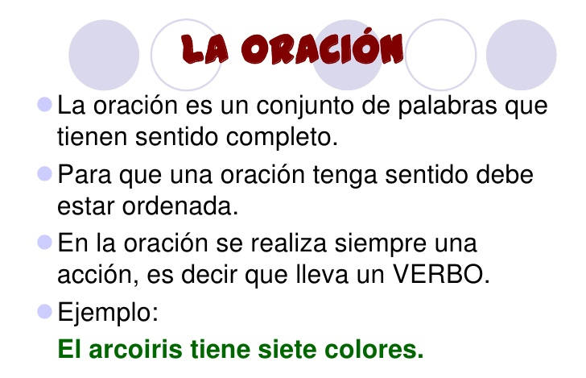
Durante esta clase participaremos de un juego de unión de palabras como artículos, sustantivos, verbos y adjetivos para formar oraciones. Deben estar atentas a las indicaciones.

Jueves, 06 de agosto del 2020

Agenda virtual: Taller evaluativo de la G y la J.

Actividad: En este día realizaremos, siguiendo un enlace a formularios Google, un taller final acerca de la ortografía de la G y la J. Como es taller evaluativo, solo si es necesario pueden apoyarse del cuaderno, el enlace se los envío al grupo del Whatsapp.

Nota: Recuerden enviarme la evidencia día a día a mi correo.

